PÁLAVA 2017, pozdní sběr, polosuché
Viniční trať NAD ZAHRADY

Charakteristika vína:
Šlechtění odrůdy Pálava bylo započato na naší Šlechtitelské stanici a dokončeno v Perné. Jde o křížení odrůd Tramín červené a Müller Thurgau. Pálava má slámově žlutou barvu. Elegantní medová aromatika s nádechem rebarbory a čajové růže. Ve sladké kořenitě chuti najdeme vanilku, pomerančovou kúru, mango a hrozinky

Podrobné informace:

Odrůda: | Pálava | 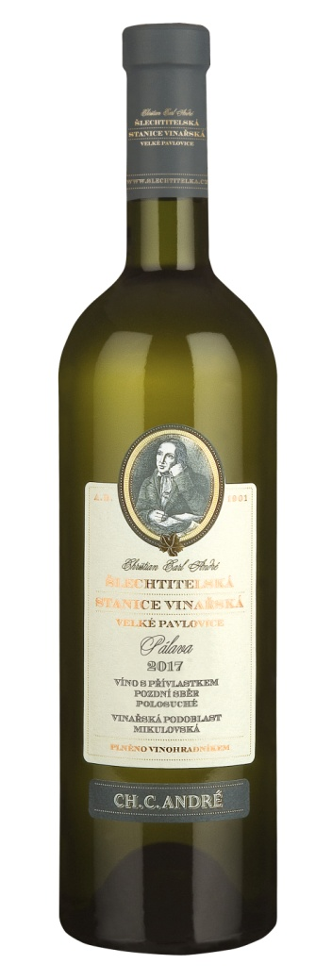
Ročník: | 2017
Přívlastek: | Pozdní sběr
Zatřídění: | polosuché
Řada: | CH.C.André
Cukernatost hroznů: | 22,4°NM
Obsah cukru: | 15,5 g/l
Kyseliny: | 6,8 g/l
Alkohol: | 12,5 %
Extrakt: | 22,3 g/l
Země původu: | Česká republika
Vinařská oblast: | Morava
Vinařská podoblast: | Velkopavlovická
Obec: | Velké Pavlovice
Trať: | Nad zahrady
Číslo šarže: | 2017
Ev.č.jakosti: | 134D1-17/12
EAN lahve: | 8595240081077
EAN karton: | 8595240081084
Objem: | 0,75 l

MO cena (bez DPH): 205,58 Kč
MO cena: 249 Kč

